Ekonomska šola Ljubljana
Prešernova cesta 6
1000 Ljubljana

JANKO
KERSNIK

Predmet: Informatika

Kraj in datum: Ljubljana, oktober 2007

KAZALO

KAZALO 2
UVOD 3
Življenjepis 4
Grad Brdo 5
5
ZAKLJUČEK 6
Jankova dela: 6
Še druga znana dela: 6

UVOD

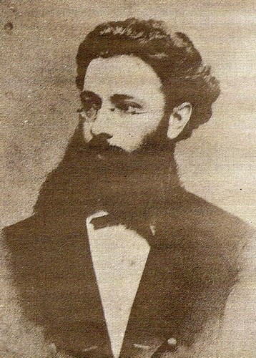Janko Kersnik je pomemben le kot pisatelj. V svojih prvih pripovednih spisih je še močno romantik, toda istočasno že v svojih podlistkih kritično in satirično obdeluje sodobno slovensko zaostalost. Romantiko je dokončno zapustil po letu 1881, ko je dokončal Jurčičeve Rokovnjače.V svojih kasnejših letih je že realist. Kot graščak je dobro poznal graščinsko gospodo, prav tako pa porajajoče se meščanstvo. Ker je imel kot notar in župan veliko opravkov s kmeti, je tudi to dobro poznal. Zato je v svojih delih opisoval naše meščanstvo in kmeta. V kmečki snovi je dobro risal moške značaje, v meščanski snovi pa je najboljši oblikovalec ženskih likov.
Najpomembnejša dela iz meščanskega življenja sta romana Ciklamen in Agitator ter povest Jara gospoda.

Življenjepis

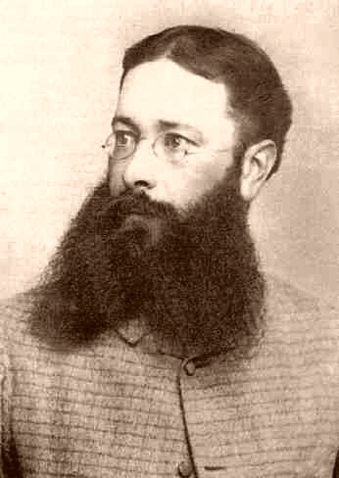Janko Kersnik je slovenski pisatelj, notar in politik. Rodil se je 4.9.1852 staršema Berti in Josipu, v gradu Brdo pri Lukovici. Oče je bil meščan in sodnik, mati pa plemkinja. Imel je še dva brata in tri sestre.
Svojo mladost je preživel na gradu, ki je bila takrat tipično podeželsko gnezdo. Pri trinajstih je Janko napisal prve verze. Ker je bil zaveden Slovenec, je moral iz sedmega razreda izstopiti, sicer bi bil izključen. Privatno ga je doma poučeval Levec in ga pridobil za slovensko književnost. Po maturi je pravo študiral na Dunaju (1870-71) in v Gradcu (1871-74). Bil je priden študent.
Kersnik je že v gimnaziji pisal nemške pesmi, pod vplivom Levca pa jih je opustil in začel pesniti slovenske.
Iz tistega časa je ohranjenih veliko pisem, ki jih je pisal mami in očetu. Bil je velik domoljub in zaradi tega je imel velike težave z nemško oblastjo. Po študiju se vrni v Ljubljano, kjer konča državne izpite za notarja.
Nato se je leta 1878 zaposlil kot notar na Brdu. Bil je zaželen gost na družabnih prireditvah.
Seznani se tudi z Lojzko, hčerko hotelirja Tavčarja in se vanjo tudi zaljubi.
Leta 1881 se poročita in rodi se jima šest hčera in trije sinovi:
Vida, Ruša, Maša, Nuša, Slavka, Lojze, Pepe in Janko. Ena hči umre ob rojstvu.
Umrl je zelo mlad, leta 1897. Ko se je prehladil in zanemaril bolezen jetike v grlu, je obiskal zdravnika. Bilo je prepozno in tudi zdravilišča mu niso morala več pomagati.
Umrl je 28.7.1897 in pokopan je na Brdu.
Po njem je poimenovana osnovna šola na Brdu pri Lukovici.

Grad Brdo

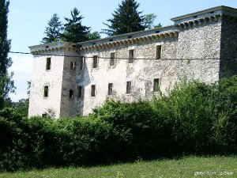Grad Brdo je bil zgrajen v začetku 16. stoletja. V Valvasorjevem času so grad popravili in predelali, zgradili gospodarska poslopja in uredili vrt z ribnikom. V začetku 19. stoletja ga je hkrati z obsežnim posestvom priženil sodnik Josip Kersnik, oče pisatelja Janka. Od 1868. leta do druge svetovne vojne so bili v njem okrajno sodišče, davkarija in zapori. Grad ima po mnenju mnogih najlepšo lego in okolico, saj leži sredi prijaznih vasi, lepih travnikov, v okolici so gozdovi, potočki, polja in zadaj še lepi beli Grintavec.

Grad Brdo danes:

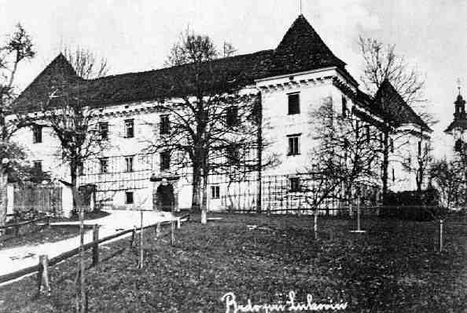
Grad Brdo nekoč:

ZAKLJUČEK

Jankova dela:

Ob Tavčarju je Kersnik naš najboljši pisatelj, pred Cankarjem. Pretežno opisuje vaško malomeščansko življenje, kar je oboje dobro poznal.
Kmetske slike je realistično delo s kmečko tematiko. So ciklus 8 novel in kratkih zgodb ter drugi najpomembnejši novelistični ciklus našega realizma. Nastale so leta 1891. V drobnih slikah je prikazan kmetov trdi boj za obstanek. Iz njih spoznamo, kako se poraja iz bede in lakote zagrizeno sovraštvo med očetom in sinom (Mačkova očeta), kako zelo je kmet navezan na zemljo in kako naraven pojav mu je smrt (Kmetska smrt), kako brezdušni so otroški varuhi, ki jim ni mar ljubezni, marveč ob porokah upoštevajo samo bogastvo (Otroški dohtar) in kako kmet svoja najgloblja čustva podreja koristim zemlje (Mohoričev Tone). V ciklusu so še naslednje zgodbe: Ponkrčev oča, Rojenica, Mamon in Kmetske slike.
Kersnik pa je pomemben zlasti zato, ker je v slovenski književnosti dokončno izoblikoval jezik izobražencev.
Realistična dela iz meščanskega sveta: romana Ciklamen in Agitator ter povest Jara gospoda.
Nedvomno je Kersnika bogato navdihovala lastna notarska praksa.

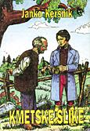Še druga znana dela:

- Na Žerinjah
- Rokovnjači - dopolnil po smrti Josipa Jurčiča
- Lutrski ljudje
- Gospod Janez
- Testament
VIRI IN LITERATURA

Internetni viri

- http://www.dogaja.se/opis/janko_kersnik/3157

- http://www.o-sks.nm.edus.si/Seminarske_naloge/Seminarska_naloga_Jelka_Slukan/slike/janko_kersnik.htm

Literatura

- Dr. Boris P.: Izbrano delo 1, Janko Kersnik; Ljubljana, Mladinska knjiga, 1969

- Dr. Boris P.: Izbrano delo 2, Janko Kersnik; Ljubljana, Mladinska knjiga, 1969

